西南大学大学生国际志愿者海外交流实习项目（美国/加拿大）报名通知

一、项目说明会
荣昌校区
时间：9月24日晚19:00
地点：5107教室

（二）校本部（北碚）
时间：9月25日晚19:00
地点：八教312教室

二、项目介绍
西南大学大学生国际志愿者海外交流实习项目（美国或加拿大）是由西南大学出国留学服务中心与GCA国际教育集团联合主办。依据大学生个人兴趣、专业偏好及未来职业发展方向，经过面试及双向选择匹配，进入海外的企业、学校、社会团体、非营利性机构，与海外同事及其他国家志愿者并肩开展为期4/6/8周的志愿实习和实践活动，项目全程入住寄宿家庭。实践之余，还可参观北美大学、游览风景名胜。

三、项目信息
（一）项目地点
美国北部：芝加哥、明尼阿波利斯、圣保罗
美国南部：休斯顿、达拉斯
美国东部：纽约、波士顿、亚特兰大、奥兰多
美国西部：旧金山、圣地亚哥、波特兰、西雅图、圣何塞
加拿大：多伦多
（二）项目时间
项目周期为4周、6周和8周，学生可根据自身时间自行选择项目周期
（三）出行时间
2020年全年均可
（四）住宿安排
所有参项学生全程入住海外寄宿家庭

项目咨询
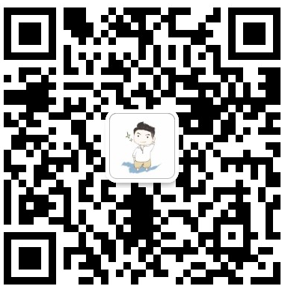
周老师 祝老师
周老师咨询电话：185-1131-8575（微信同号）
祝老师咨询电话：023-68250065

四、项目优势
1.高额报销与专人监管
境外100万保额意外保险+10万美元医疗保险，国内外实习导师全程监管，安全可靠
2.实习证明/推荐信
海外机构实习结束将获得实习证明及推荐信，丰富履历，为将来留学/就业做准备
3.纯正海外生活体验
实习期间入住实习当地家庭，感受纯正海外生活、体验真实原生文化与风土人情
4.私人订制满足学生需求
出行时间、项目期限、实习区域、行业类型均可根据学生意愿选择，满足学生需求
5.英语口语能力提升
浸入式英语口语、听力锻炼，在海外工作和生活中锻炼提升英语口语表达与沟通能力

五、项目岗位匹配
1.行政管理类
机构类型：基金会、行政组织、社会活动团体等
具体岗位：行政助理、市场活动助理、项目推广助理
2.文化艺术类
机构类型：博物馆、艺术馆、沙龙、文化机构等
具体岗位：演出排练/文化推广助理、舞台助理
3.教育类
机构类型：社会青少年中心、小学、营地、教育机构等
参与角色：教学助理、活动助理
4.社会工作类
机构类型：图书馆、公园、社会服务/活动中心、儿童/老年服务机构等
具体岗位：活动助理
5.其他类
机构类型：医院、护理中心、环保组织、建筑机构
具体岗位：项目助理、医护助理等

六、申请条件
1.18-30周岁在校本科生、研究生，学习成绩优良、在校表现良好
2.具备基础的英语沟通能力，通过资格筛选及英语口语测试

